UNIVERSIDADE E MERCADO DE TRABALHO

História do trabalhador 1960, 1970 . . .1990, 2000, hoje – Muitas mudanças no mundo:

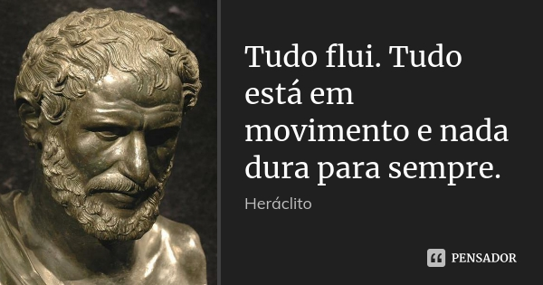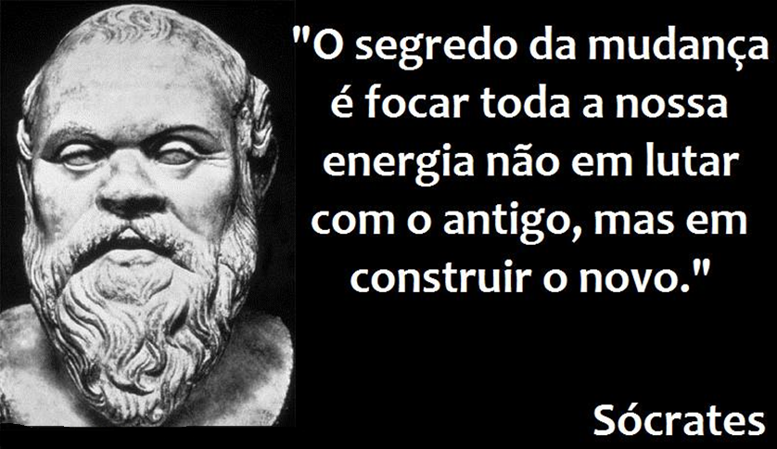

Algumas empresas que não acreditaram nas mudanças:

* Em 1975 o engenheiro da Kodak Steven Sasson inventou a primeira câmera digital, que nunca passou de um protótipo.
* Em 2000, a Blockbuster poderia ter comprado a Netflix por US$ 50 milhões, mas achou a empresa cara.
* Em 2007, a Blackberry ignorou as tecnologias que o iPhone estava trazendo, como o touch-screen.

**A universidade provoca mudanças com a Ciência**

Diferença entre conhecimento científico e conhecimento empírico. A principal distinção é que o conhecimento empírico não segue o método científico. Daí porque se diz que não tem uma comprovação científica. Já que resulta de mera dedução, a partir de observações e de experiências.

Na universidade devemos aprender a:

* IMPORTÂNCIA DA CIÊNCIA PARA A VIDA
* DISTINGUIR O VERDADEIRO DO FALSO
* QUESTIONAR DOGMAS E PARADIGMAS
* COMPREENDER A COMPLEXIDADE

QUANTIDADE DE MATRÍCULAS EM CURSO SUPERIOR

|  |  |  |  |  |
| --- | --- | --- | --- | --- |
| BRASIL | 1960 - 96 mil | 1970 – 425 mil | 1980 – 1,3 milhão | 1990 – 1,7 milhões |
| 2000 – 3,0 milhões | 2005 – 4,3 milhões | 2006 – 4,9 milhões | 2008 – 5,8 milhões | 2010 – 6,4 milhões |
| 2012 – 7,0 milhões | 2014 – 7,8 milhões | 2016 – 8,0 milhões | 2018 – 8,5 milhões | 2020 – 8,6 milhões |

Mercado de trabalho - É composto pelas ofertas de oportunidades de trabalho oferecidas pelas diversas organizações. Tem como fatores condicionantes: Crescimento econômico; Natureza e qualidade dos postos de trabalho.

Primeira Porta - Empresas públicas

Segunda Porta - Empresas privadas

Terceira Porta - Empreendedorismo